«**Как развивать речь, опираясь на развитие ВПФ (высших психических функций) у детей. Междисциплинарный подход в развитии речи детей дошкольного возраста»**

Высшие психические функции (ВПФ) – это специфические психические функции человека. К ним относят: память, внимание, мышление, восприятие, воображение и речь. Известный отечественный психолог, Лев Семёнович Выготский, писал: «Высшая психическая функция появляется на сцене дважды: один раз как внешняя, интерпсихическая (т.е. функция, разделённая между ребёнком и взрослым), а второй – как внутренняя, интрапсихическая (т.е. функция, принадлежащая самому ребёнку)». Маленький ребёнок ещё не в состоянии длительно фокусировать внимание, помнить и правильно произносить названия некоторых предметов и т.д., поэтому роль взрослого в данный период – быть посредником между малышом и окружающим миром. Так, взрослый выступает в качестве основных психических функций ребёнка, напоминая ему названия явлений и предметов, концентрируя его внимание, развивая мышление и речь. Затем, в процессе взросления ребёнок постепенно наследует общественный опыт и становится способным самостоятельно его использовать.

Таким образом, с точки зрения Выготского, процесс развития – это процесс перехода от социального к индивидуальному. Следует отметить, что процесс развития высших психических функций начинается задолго до прихода ребёнка в школу, ещё во младенческом возрасте. Маленькие дети учатся постоянно: в игре, на прогулке, наблюдая за родителями и т.д.

Тем не менее, существуют определённые фазы в развитии ребёнка, когда он особенно восприимчив к познанию и творчеству. Такие периоды в жизни малыша называются сенситивными (дословно «чувствительные»). Традиционно к этим периодам относят процесс развития ребёнка от 0 до 7 лет. В отечественной психологии и педагогике этот период считается наиболее продуктивным в плане усвоения малышом социального опыта и приобретения им новых знаний. Какие технологии и упражнения используются педагогами в развитии высших психических функций для развития речи у детей дошкольного возраста?

Речь - это высшая психическая функция (ВПФ), которая является основным средством выражения мысли. Основные ВПФ у ребенка (восприятие, память, внимание, воображение, мышление) развиваются через речь.

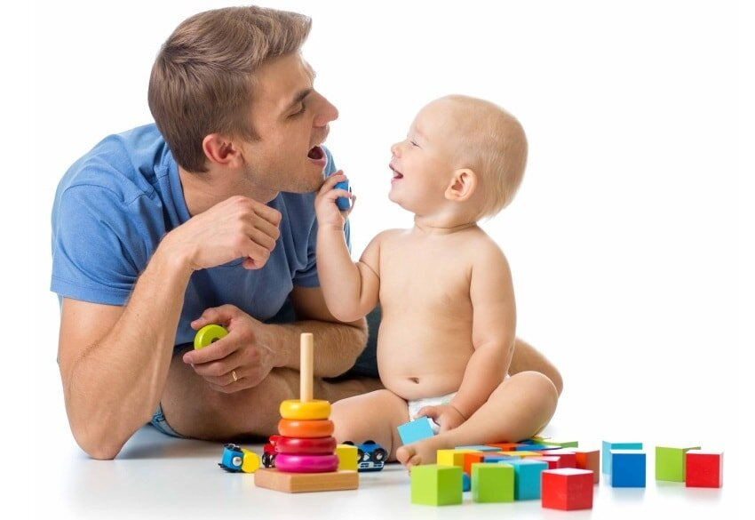

Речь является сложной и многоуровневой функциональной системой. В процессе онтогенеза она становится не только средством коммуникации, но и средством познавательной деятельности.  
Различные формы патологии речи, связанные с поражением ЦНС в ранние возрастные сроки, оказывают отрицательное влияние на формирование других ВПФ, искажая и задерживая их (А. Р. Лурия, Л. С. Выготский, Т. В. Ахутина, Т. Г. Визель, Р. С. Немов, Е. И. Кириченко, М. Г. Храковская, С. Л. Рубинштейн, Т. Б. Филичева, Т. В. Туманова, Л. Р. Давидович и др.).

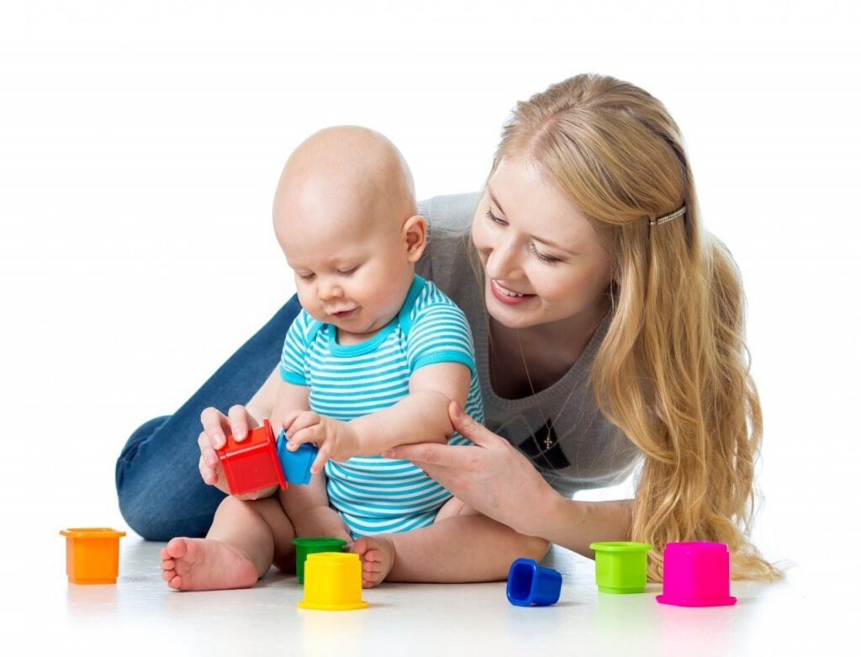

**Обобщение.**

Цель: научить малыша находить общие признаки предмета.

Перед ребёнком раскладывается ряд карточек, на которых изображены предметы, объединённые по одному общему признаку (к примеру, серия: «яблоко, банан, груша, слива»). Малыша просят назвать все эти предметы одним словом (в данном случае это – «фрукты») и объяснить свой ответ.

**Анализ и синтез.**

Цель: научить ребёнка исключать лишнее и объединять предметы по признаку.

Вариант 1. Ученика просят найти среди предложенных карточек изображение лишнего предмета и объяснить свой выбор (к примеру, серия: «юбка, сапоги, брюки, пальто»; лишнее – «сапоги», т.к., это обувь, а всё остальное – одежда).

Следует подчеркнуть, что ответ ребёнка должен быть полным и развёрнутым. Ребёнок должен не угадать, а осмысленно сделать свой выбор и уметь его обосновать.

Вариант 2. Перед учеником предъявляется бланк с изображением разных животных. Ребёнку объясняют, что если животное обуто в сапожки, то это – 1, если не обуто, то это – 0 (к примеру, кот в сапогах = 1, а кот без сапог = 0 и т.д.). Далее учитель по очереди указывает на каждую картинку и просит ребёнка назвать только цифру (1 или 0).

**Абстрагирование.**

Цель: научить малыша находить косвенные признаки.

Перед ребёнком предъявляется бланк с изображением зверей: «корова, слон, лиса, медведь, тигр». Затем малыша просят объединить их с другими зверями, названия которых начинаются на ту же букву: «крыса, собака, лев, мышь, тюлень» (правильным ответом в данном случае будет следующий: «корова-крыса, слон-собака, лиса-лев, медведь-мышь, тигр-тюлень»). Ученика обязательно просят аргументировать свой выбор, т.к. дети часто игнорируют инструкцию и связывают картинки по каким-либо другим признакам (к примеру, по принципу большой-маленький, добрый-злой, дикое животное-домашнее животное и т.д.). Если ребёнок не понял инструкцию, её следует повторить ещё раз и привести пример.

**Память.**

Память подразделяется на краткосрочную и долгосрочную. Нормами для младшего школьника считается воспроизведение 10 слов. Для дошкольника – 7-8 слов.

Отличным упражнением для развития памяти было и остаётся чтение литературы. После прочтения необходимо обсудить с ребёнком сюжет сказки или рассказа, попросить дать оценку характерам персонажей, задать вопросы по тесту и т.д. Можно также попросить ребёнка нарисовать любимый эпизод из книги, вылепить из пластилина главных героев и т.д.

**Внимание.**

Перед ребёнком предъявляется крупный печатный текст (не очень длинный). Затем малыша просят обвести все буквы «А» в тексте красным карандашом в круг, все буквы «Б» - синим карандашом в квадрат, все буквы «В» - зелёным карандашом в треугольник. Также можно предъявить бланк с напечатанными в произвольном порядке буквами и попросить вычёркивать определённые из них (нужно засечь время – 3 минуты).

Также можно попросить ребёнка продолжить узор в тетради в клетку (или нарисовать рядом точно такой же рисунок). После того, как узор будет закончен, можно попросить ребёнка раскрасить каждую клеточку в рисунке разным цветом и т.д.

**Восприятие и воображение.**

Лучшим упражнением для развития данных психических функций является чтение художественной литературы и творческая и эстетическая деятельность. Посещение детских спектаклей, выставок, концертов, домашнее рукоделие, лепка, поделки, рисование – всё это превосходно развивает восприятие и воображение ребёнка.

Материал статьи

подготовила

Учитель-логопед

Кремлёва С.В.

Использованные информационные ресурсы:

<https://nsportal.ru/detskiy-sad/raznoe/2013/09/25/razvitie-logicheskogo-myshleniya-detey-mladshego-doshkolnogo-vozrasta>

<https://www.defectologiya.pro/zhurnal/igryi_na_razvitie_logicheskogo_myishleniya_u_detej_3_4_let/>

<https://dzen.ru/a/X7agUwp5C3uY9dtg>